Муниципальное дошкольное образовательное бюджетное учреждение
«Детский сад комбинированного вида № 6»
г. Всеволожска

Педагогическая академия для родителей
«Волшебные кристаллы»

Авторы-составители:
Москаленко Т. А., музыкальный руководитель;
Лысова Елена Владимировна, учитель-дефектолог;
Болотова Ольга Валериевна, учитель-логопед;
Черных Галина Александровна, учитель-логопед;
Рябова Виктория Борисовна, учитель-логопед;
Белова Валентина Вениаминовна, учитель-логопед;
Редюк Оксана Ивановна, инструктор по физической культуре.

Всеволожск 2025
Цель: ознакомление родителей с играми и упражнениями по формированию пространственных представлений у детей дошкольного возраста
Родители с детьми рассаживаются в музыкальном зале по кругу рядом с педагогом своей группы (учителем-логопедом, учителем-дефектологом).
Вед.: Здравствуйте, уважаемые родители, педагоги, дети!
Наша встреча посвящена теме развития пространственных представлений у детей дошкольного возраста. Что такое пространственные представления?
Пространственные представления — это сложная психическая структура, обеспечивающая определение формы, величины, местоположения и перемещения предметов относительно друг друга и собственного тела, относительно окружающих предметов.
Они включают понимание таких понятий, как право и лево, верх и низ, близко и далеко. Также к пространственным представлениям относится способность оценивать расстояния между объектами и определять своё положение в пространстве.
Пространственные представления необходимы для успешного обучения ребенка счёту, письму, рисованию, чтению, для развития навыков обработки информационных данных, для верного восприятия изображений, объектов окружающего мира. Человек, с развитыми пространственными представлениями, успешно воспринимает географические и математические концепции.
Пространственные представления обеспечивают нашу безопасность: умение оценивать расстояния позволяет избегать опасных ситуаций, таких как столкновения с предметами или транспортом.
Оказывают влияние на развитие моторики: в частности, на координацию движений, совершенствуя которую, мы развиваем пластику и ловкость движений.
Когнитивные функции: ориентировка в пространстве способствует развитию памяти и внимания. Человек учится запоминать расположение предметов, ориентироваться в новых местах.
Творческое мышление: ориентировка в пространстве развивает воображение и креативность, учит находить нестандартные решения.
Дошкольный возраст – благоприятное время для формирования навыков, которые необходимы во взрослой жизни. Ведущий вид деятельности дошкольника – это игра, и сегодня мы хотим показать, как с помощью игровой деятельности можно эффективно развивать пространственный гнозис (способность распознавать и манипулировать объектами и пространством вокруг себя) у детей дошкольного возраста, в том числе имеющих трудности в речевом развитии.
Ну, что, давайте начнем играть и развивать пространственные представления?
Сегодня по дороге на работу я нашла вот такую красивую снежинку. (Показывает крупную снежинку с кристаллами) Но у неё не хватает кристаллов. И справа, и слева, и вверху, и внизу… Как вы думаете, куда они могли деться? (Ответы детей, предположения взрослых)
На экране появляется изображение Весны. Ведущая обращает внимание на экран.
Весна: Здравствуйте! Пришла моя пора. Но Зима не хочет уходить. Дело в том, что в её любимой снежинке растаяли несколько кристаллов. Это мой весенний теплый ветерок поторопился, прилетел во время Зимы и от тепла несколько кристаллов растаяли. И теперь, пока кристаллы не вернутся в волшебную снежинку, Зима не уйдет на Север. Она сказала, что нужные кристаллы есть у Магистров знаний! Но где эти Магистры? Я не знаю… Может быть, вы сможете помочь?
Вед.: Ребята, как вы думаете, сможем мы помочь Весне? (ответы детей) А у нас в детском саду есть Магистры знаний? Конечно – это педагоги нашего детского сада! У них есть всё, думаю, даже кристаллы найдутся. Но! Эти кристаллы нужно заработать – выполнить задания – и тогда случится настоящее чудо! Ребята, хотите совершить чудо? (Ответы детей) Тогда – приступаем! А ваши родители будут нам помогать!
Дети с родителями начинают выполнять задания. После каждого выполненного задания Магистр вручает кристалл с инструкцией, куда нужно прикрепить его на снежинке (на верхний луч, на правый верхний луч, на нижний левый и т. д.)
- Магистр – учитель-логопед Болотова Ольга Валериевна
Игра «Наведи порядок»
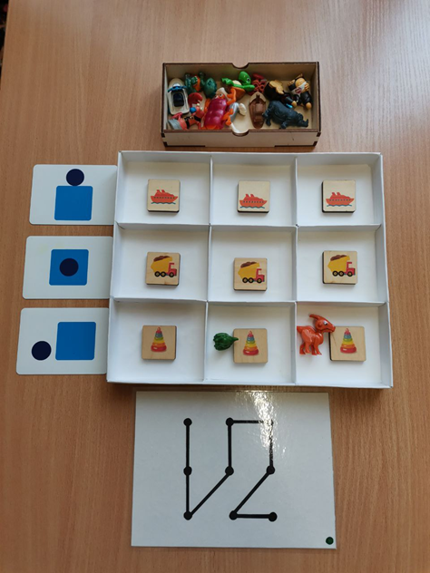
Цель: Формирование зрительно-пространственных представлений, выражение в речи пространственных отношений между предметами с помощью предлогов, автоматизация звука Р во фразе.
Оборудование:
Коробка с ячейками (шкафчик), предметные картинки на заданный звук, киндер-игрушки на заданный звук, карточки-схемы предлогов, карточка-схема движения.
Ход игры:
Ребёнку предлагается навести порядок и расставить игрушки по местам в шкафчике: на верхней полке будем располагать игрушки так, как показывает карточка-схема предлога (например, НА предмет), на средней-как показывает карточка-схема предлога (В предмет), на нижней-как показывает карточка-схема предлога (ОКОЛО предмета). Расставлять игрушки будем в том порядке, как показывает карточка-схема движения.
Каждый раз, когда ребёнок раскладывает игрушки по местам, он проговаривает свои действия. Например: «Поставлю краба ОКОЛО пирамидки» и т. д., пока все игрушки не будут расставлены по местам.

- Магистр – учитель-дефектолог Лысова Елена Владимировна
Игра «Разложи фигуры»
Цель: развитие пространственного мышления, закрепление понятия «Наверху», «Внизу», «Перед», «Над», «За», «Под».
Оборудование: карточки с заданием, набор геометрических фигур
Ход игры:
Ребенок располагает геометрические фигуры в заданной на карточке последовательности. Например: круг ПОД квадратом, треугольник НА квадрате. На первом этапе выполняет задание по образцу, а затем по словесной инструкции.

- Магистр – музыкальный руководитель Москаленко Татьяна Александровна.
Игра «Где звук?»
Автор: Москаленко Т. А.
Цель: развитие слухового внимания, чувства ритма, ориентировки в пространстве.
Дети стоят в кругу. Педагог воспроизводит звук на любом музыкальном инструменте. Называет имя ребенка (можно 2-3 детей, у них может оказаться разное направление). Кого назвали, говорит, с какой стороны раздался звук.
Усложнение:
- Кроме определения направления, воспроизвести ритм, заданный педагогом на инструменте;
- Сидя в кругу с закрытыми глазами. Назвать не только направление источника звука, но и название инструмента.
- Сыграть 2-3 звук на диатоническом инструменте. Кроме направления звука, назвать высоту звука в той последовательности, в которой были сыграны звуки. Например, на металлофоне сыграть низкий, низкий, высокий звук.

- Магистр – учитель-логопед Черных Галина Александровна.
Развивающие игры с использованием
магнитной доски «Фонетические шахматы»
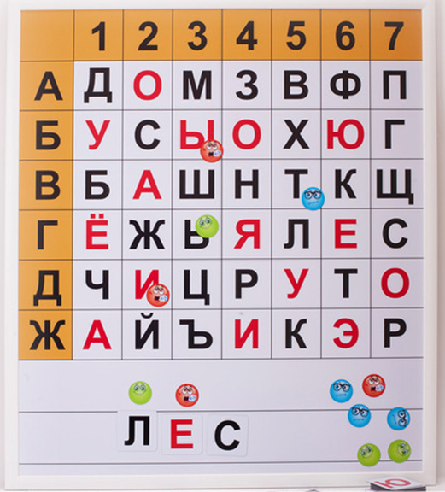
Цель: развитие пространственного восприятия, памяти, зрительного и слухового внимания, фонематического слуха, звукового и слогового анализа, профилактика дисграфии и дислексии, развитие связной речи.
Оборудование: магнитная доска «Фонетические шахматы» с полем из букв и цифр, магнитные карточки.
Ход игры:
1 игра: Какая буква живет в квадрате? Например, взрослый называет квадрат: "А 3". А затем спрашивает: "Какая буква живет в этом квадрате?" Ребенок ищет на поле по горизонтали цифру, по вертикали букву. На пересечении горизонтальной и вертикальной линий находится ответ: «М».
Взрослый называет ходы так, чтобы получилось слово, дети говорят, какое слово получилось, выкладывают это слово на верхней полоске. Например: - квадрат А5, квадрат Г6, квадрат Б2, квадрат В4, квадрат Ж1. Какое слово получилось? - ВЕСНА. Назовите первый звук, назовите соседей звука «н». Сосчитайте сколько слогов в этом слове.
2 игра: Какая буква играет в прятки? Взрослый закрывает половинку какой-нибудь буквы на игровом поле и спрашивает: «Какая буква играет с вами в прятки? Найдите эту букву. В каком квадрате спряталась эта буква?» Предложить детям придумать слово, которое начинается на эту букву и составить предложение с этим словом.

- Магистр – учитель-логопед Рябова Виктория Борисовна
Игра «Логопедический твистер»
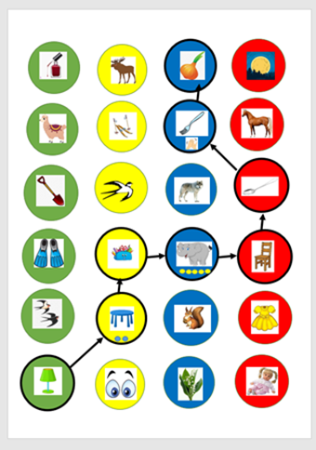
Цель игры: создание условий для формирования положительной мотивации при коррекции речевых нарушений у детей.
Задачи игры:
1. Автоматизация поставленных звуков в движении.
2. Закрепление понятий «вверх», «вправо», «влево», по диагонали.
3. Развитие лексико-грамматических средств языка (формирование практических навыков словоизменения)
4. Развитие зрительного и слухового внимания.
5. Закрепление предлога НА.
6. Развитие связной речи.
Варианты игры:
1. Пройти по схеме, назвать слова с автоматизируемым звуком (на ламинированном листке стрелочками нарисован маршрут)
Усложнение: посчитать предмет с проговариванием окончаний (количество указано на картинке точками или цифрами), например: одна ложка, две ложки и т.п.); прохлопать слово по слогам (рядом с картинкой обозначен символ «ладошки».
Усложнение: добавить фразу: Шел, шел и нашел…
2. Наступить на кружочек (наступи не на красный, не на синий, не на зеленый; наступи не вправо, не назад, не вперед и т.п.), назвать слово с автоматизируемым звуком.
3. Ориентировка в пространстве (наступи на 3-й зелёный кружок - назови слово, сделай шаг вправо – назови слово и т.п.)
Усложнение: составить предложение: На красном кружке платье.
В игре можно использовать деревянные фигурки, карточки, игрушки.

- Магистр – учитель-логопед Белова Валентина Вениаминовна
Игра «Я – робот»
Цель: закрепление пространственных представлений детей («на», «над», «под», «выше-ниже», «верхний правый угол», «нижний левый угол», «посередине»), умения ориентироваться на ограниченной поверхности (лист бумаги, учебная доска), развитие логического мышления, внимания, речи, зрительно-пространственного восприятия, слухового восприятия, памяти.
На первом этапе робот сам ребенок, который следует командам взрослого, затем ребенок раздает команды взрослому. Роботом может быть другой ребенок или взрослый, его задача быть хорошим проводником, давать более точные указания. Например, помочь роботу приготовить завтрак. Нужно помочь роботу дойти до кухни, где находится всё необходимое. Сделать бутерброд, налить чай и т. д. Пошагово объясняя, что и зачем нужно делать. В конце обязательно спросить, этого ли результата ожидал или где-то скомандовал неправильно.
- Магистр – инструктор по физической культуре Редюк Оксана Ивановна
Подвижная игра «Роботы»
Цель: развитие ориентировки в пространстве, развитие внимания и слухового восприятия.
Дети - роботы, которые управляются «дистанционно» (по словесной инструкции педагога). Роботы придуманы для поисков клада в опасных для человека местах.
Педагог говорит маршрут передвижения (например: два шага вперед- повернись направо- два шага влево, прыжок назад- повернись налево- пять шагов вперед-повернись кругом, присядь и т.д.), а роботы исполняют в точности все команды. Если нигде не ошибутся, то найдут клад (приз для ребенка- игрушка, конфета и т. п.).
Когда дети хорошо усвоят правила, можно усложнить игру инструкцией наоборот. Педагог говорит, что дети — это сломанный робот. И делают все наоборот. Если команда идти «вправо», идти нужно налево, команда «вперед» идти нужно назад и т.д.

Вед.: Дорогая Весна! Мы выполнили все задания, все кристаллы на месте! Как нам отправить снежинку Зиме?
Весна: Спасибо! Какие ребята молодцы! А чтобы отправить снежинку Зиме, нужен какой-то волшебный предмет. Я думаю, вы и с этим заданием справитесь! А я вам помогу и даже сделаю для вас подарок! До свидания, до встречи!
Экран гаснет.
Вед.: Как же нам отправить снежинку? (Предположения детей и взрослых) Вы знаете, у нас есть волшебная коробка. Давайте попробуем ею воспользоваться.
Выносят коробку для фокусов. В одно из отделений помещают снежинку. «Колдуют». В другом отделении находятся кристаллы-волчки. Ведущий достает их, раздаёт детям.
Вед.: Ребята, у нас получилось! А это, наверное, подарок от Весны, о котором она говорила! Спасибо всем за участие, все сегодня были настоящими волшебниками. Желаем дальше творить чудеса – осваивать новые знания и навыки, особенно по ориентировке!

